**OUTIL D’ALERTE POUR LE RENOUVELLEMENT DES MARCHES DE LA DSI**

Table des matières

**1-** **Intérêt de la conception** 3

**2-** **Fonctionnalités** 3

**3-** **Technologie à utiliser** 3

**4-** **Besoin technique** 4

**5-** **Diagramme des cas d’utilisations de l’application** 4

**6-** **Diagramme des séquences de l’application** 5

**7-** **Diagramme de GANTT de l’application** 8

1. **Intérêt de la conception**

A terme ce projet devrait permettre une visibilité des échéances très tôt en amont afin d’anticiper les actions de reconduction des marchés de consultations de la DSI.

1. **Fonctionnalités**

La mise à disposition de ce produit doit avoir les fonctionnalités suivantes :

* Ajout et modification des différentes informations concernant un marché de consultation.
* Notification concernant la date de clôture des marchés (notification apporté quand le temps restant est inférieur ou égal à 3 mois en raison d’une notification par mois.)
* Consultation des statistiques sur les marchés saisis

1. **Technologie à utiliser**

Une architecture trois tiers seras utilisé (Modèle MVC).

|  |  |  |  |
| --- | --- | --- | --- |
| Type | Technologie | Version | Justificatif du choix |
| Données | MongoDB | 4.0.4 | Une base de données NOSQL utilisé pour améliorer les performances de recherche des donnés et protéger contre les injections SQL.  Utilisation de la version la plus stable et récente (Décembre 2018). |
| Contrôleur | NodeJS | 10.14.1 | Un serveur reconnue dans le monde du développement pour son temps d’exécution des scripts relativement court. Et la facilité d’évolution avec l’ajout des module (middleware). |
| Vues | Angular V6 | 6 | Un Framework trouvant un total agencement avec NodeJS et une vue ergonomique et optimal. |
| Notification mail | Nodemailer | 4.7.0 | Rapide et sécurisé. |
| Notification SMS | SMSGUETWAY | 0.1.0 | Module d’envoie SMS gratuit en dessous de 150SMS/mois |

1. **Besoin technique**

|  |
| --- |
| Serveur Linux distribution Ubuntu version 14.04 |
| Serveur NodeJS/Angular v6 |
| Serveur MongoDB |

1. **Diagramme des cas d’utilisations de l’application**

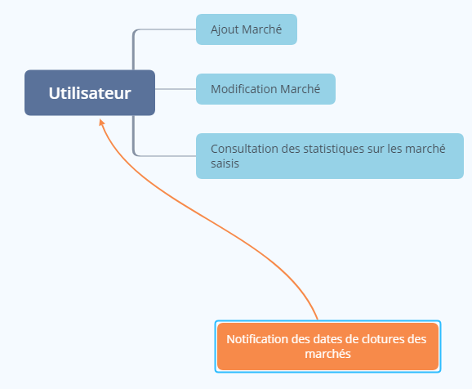

1. **Diagramme des séquences de l’application**

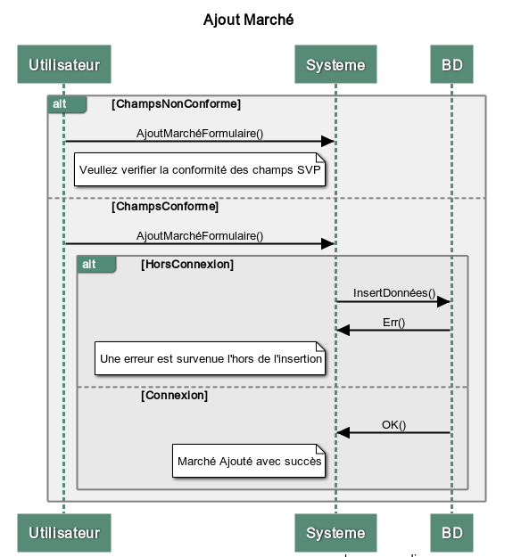

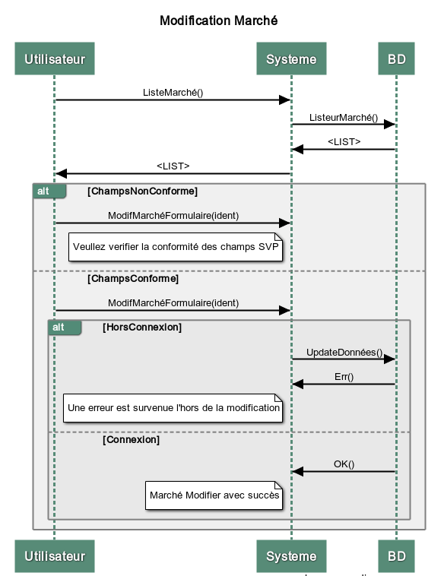

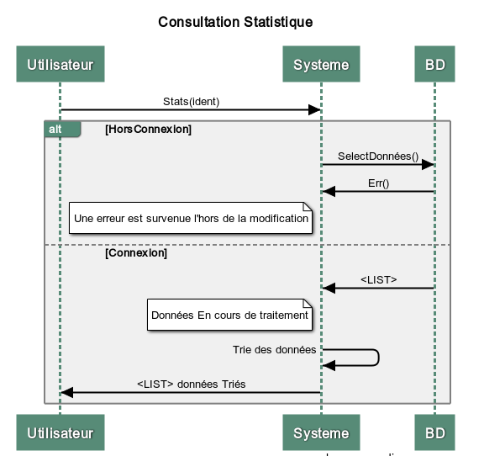

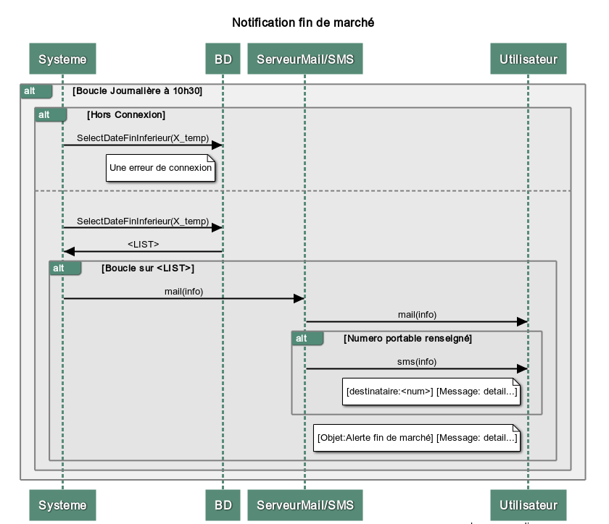

1. **Model Conceptuel des données**

Comme spécifier par le cahier des charges fonctionnel le type de base de données qui seras utilisé dans ce projet est une base de données NoSQL (MongoDB). Etant donnés que ce type de BD ne possède pas de relation nous donnons la structure des données par le graphe suivant :

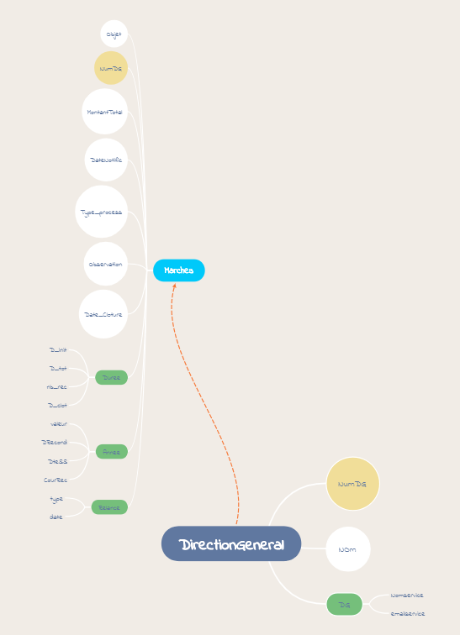

* La collection Direction Générale :

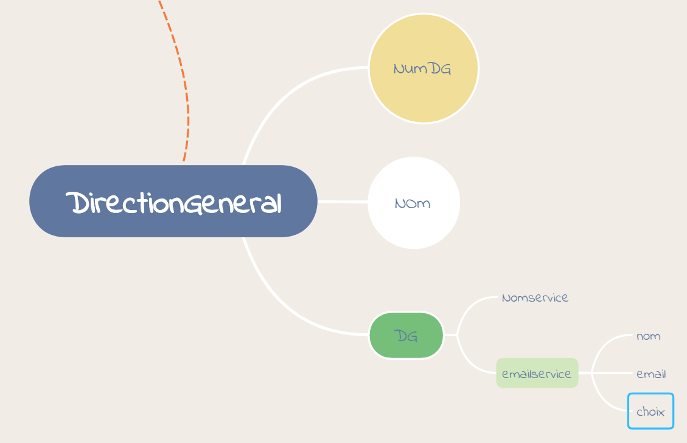

Recueille les informations concernant le service a l’initiative du marché ; Une clé identifiant des marchés publique existe et es associé à un nom de Direction général auquel peuvent appartenir plusieurs services ayant diffèrent personne chargé du marché.

Les noms et emails ajouté concerne tous les agents étant susceptible d’être en charge du contrat, seul l’agent réellement en charge du contrat auras un choix égal à 1 et les autre sera à zéro. Au niveau de l’intégration après l’affichage d’une check box sur le choix de la direction et le choix des services, seul le nom ou l’email sélectionné ou rajouter auras un choix égal à 1 ;

* La collection Marchés :

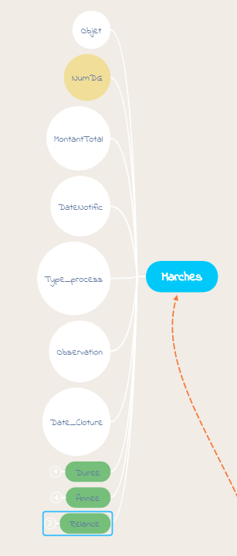

Contiendra l’ensemble des information concernant le marché en lui-même : Objet, la Direction rattaché via le NumDG sélectionné, le montant total du marché (valeur susceptible de changer en fonction des reconduction du dis marché), la date de notification prévus, le type de procédure (il en existe 4 type : MAPA Reconductible 🡺 Type_process=1, MAPA Ferme 🡺Type_process=2 , AO Reconductible 🡺 Type_process=3, AO Ferme 🡺Type_process=4, Concession 🡺 Type_process=5) , les observation, la date de cloture, le sous tableau des durée , le sous tableau des année et des relances.

1. **Diagramme de GANTT de l’application**

